# Authentische Oberflächen

## **Solido und Solido Linea von Scheurich**

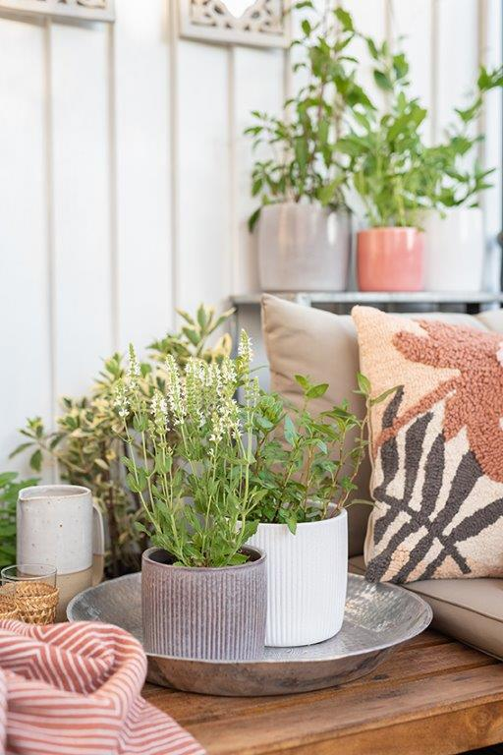Oberflächlichkeit war nie schöner: Mit den Übertopfserien Solido und Solido Linea präsentiert Scheurich Pflanzgefäße mit lebendigen Oberflächen in typischer Keramik-Materialität wahlweise mit und ohne Rillenoptik.

Elegante Einfachheit trifft auf dickwandige Formen – das verstärkt den wertigen Handmade-Look. Wie gemacht sind Solido und Solido Linea mit ihrem natürlichen Style auch für temporäre Einsätze auf Terrassen und Balkonen – denn längst investieren Trendsetter viel Zeit und Liebe, um Wohlfühlmomente unterm freien Himmel zu schaffen.

Den Küchenkräutern frische Luft gönnen und zum Beispiel mit einem Blütensalbei „Schneehügel“ oder einem vietnamesischen Koriander draußen eine tolle Atmosphäre zaubern. Mit Solido Linea auf einer Schale platziert, unterstreichen Kräuter die wohltuende Natürlichkeit fernab von Laptop und Smartphone. Ergänzend zum handwerklichen Charme von Solido und Solido Linea gestalten Pflanzenliebhaber gerne nach Lust und Laune mit. Solido in den Dekoren Seashell, Perla und Rosea auf einem Holzelement arrangiert, wirkt wie ein Weichzeichner, während Solido Linea in den Tönen Seashell und Perla aufgrund des Reliefs akzentuierender ist. Die Mischung macht hier den Reiz aus!

Wenn es wieder kühler wird, wandern die Übertöpfe zurück ins Wohnambiente – so stehen die Küchenkräuter wieder griffbereit in der Küche für die kommende Kochsession.

Solido und Solido Linea sind 100 Prozent wasserdicht sowie Made in Germany.

|  |  |
| --- | --- |
| Lieferbare Größen: | Unverbindliche Preisempfehlungen: |
| Übertöpfe Solido: 13, 15, 18, 21, 24 und 28 cm | Ab € 4,99 |
| Übertöpfe Solido Linea: 13, 15, 18, 21, 24 und 28 cm | Ab € 5,29 |

## **Über Scheurich**

Mein Topf. Mein Style.

Scheurich versteht es, die unterschiedlichen Verbraucherwünsche zu erfüllen und für die angesagten Wohnstile innovative und stylishe Produkte anzubieten. Mit trendbewussten Designs, bewährter Qualität Made in Germany und einem der größten Formenangebote am Markt ist das Familienunternehmen die Nr. 1 in Europa bei Pflanz­gefäßen für den In- und Outdoorbereich. Die nachhaltige Keramik- und Kunststoff-Produktion an den deutschen Standorten macht Scheurich auch zum Vorreiter beim Umweltschutz. Das Unternehmen ist Teil der Scheurich-Group und wird bis 2035 klimaneutral in seinen Werken sein.